OLIMPIADA ELEKTRYCZNA I ELEKTRONICZNA
„EUROELEKTRA”

Rok szkolny 2001/2002
trzeci etap

GRUPA ELEKTRYCZNA

ZADANIA

Czas rozwiązywania 1,5 godziny zegarowej

- Zmienne obciążenie rezystancyjne R_{o} zasilono ze źródła napięcia sinusoidalnego o wartości skutecznej 220 V
i częstotliwości 50 Hz. Rezystancja i reaktancja indukcyjna źródła wynoszą odpowiednio: R_{w} = 6 Ω, X_{w} = 8 Ω. Przy jakiej wartości rezystancji moc wydzielona na tej rezystancji osiągnie maksimum? Oblicz wartość tej mocy.
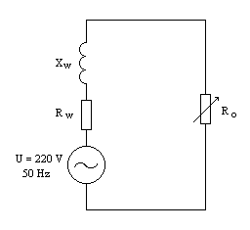
Rys. 1

- W dużych stacjach elektroenergetycznych stosuje się wydzielone obwody prądu stałego do zasilania układów zabezpieczeń, napędów wyłączników, oświetlenia awaryjnego itp., zwane obwodami pomocniczymi. Obwody takie mają oba bieguny izolowane od ziemi. Zmniejszenie się wartości rezystancji doziemnej może doprowadzić do nienormalnej pracy układów. Dlatego należy kontrolować stan izolacji doziemnej obwodów pomocniczych prądu stałego. Można to wykonać bez konieczności wyłączania zasilania tych obwodów za pomocą pojedynczego woltomierza magnetoelektrycznego o dużej rezystancji wewnętrznej. Miernikiem tym mierzy się kolejno następujące napięcia: miedzy biegunami + i - , między biegunem + i ziemią oraz między ziemią i biegunem -
(rys. 2).
Wyznacz rezystancję izolacji biegunów + i - względem ziemi, jeżeli wskazania woltomierza prądu stałego o zakresie 300 V i rezystancji wewnętrznej 10 MΩ wynosiły odpowiednio: 220 V w pozycji 1, 20 V w pozycji 2
i 40 V w pozycji 3 przełącznika P.
Uwaga: Rezystory R_{p} i R_{n} reprezentują skupione rezystancje izolacji bieguna + i bieguna – względem ziemi.

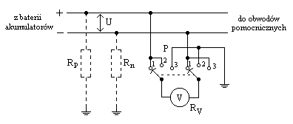
Rys. 2
- W stacji transformatorowej pracują dwa transformatory mające identyczne następujące dane: S_{N} = 400 kVּA,
U_{GN} = 15 750 V, U_{DN} = 400 V, Dyn5, ΔP_{o} = 800 W, ΔP_{zw} = 4500 W. Transformatory różnią się jedynie napięciami zwarcia: U_{zw1} = 4,6 %, U_{zw2} = 4,2 %. Obciążenie stacji zmienia się od 0 do 2S_{N} przy cos φ = const > 0. Przy jakim obciążeniu stacji S_{opt} sprawność układu transformującego, czyli wypadkowa sprawność obu transformatorów pracujących równolegle, osiągnie maksimum.
Wskazówka: W transformatorach i zespołach współpracujących ze sobą transformatorów, w których całkowite straty mocy można podzielić na straty stałe – niezależne od obciążenia, i straty zmienne – zależne od kwadratu obciążenia, sprawność osiąga maksimum przy obciążeniu, przy którym straty stałe równają się stratom zmiennym.

4. Jeżeli urządzenie elektryczne zasilane z baterii akumulatorów wymaga napięć o polaryzacji dodatniej
i ujemnej, to w celu uzyskania napięcia ujemnego stosuje się zwykle zasilacz impulsowy prądu stałego,
odwracający polaryzację napięcia. Na rysunku 4 przedstawiono schemat takiego zasilacza. Przyjmij
stosowne założenia upraszczające i narysuj przybliżone przebiegi czasowe napięć u_{x}, u_{y} oraz prądów płynących przez
tranzystor T, cewkę L oraz obciążenie R, przy założeniu, że współczynnik wypełnienia przebiegu
sterującego tranzystor wynosi 0,5. Na tej podstawie oszacuj przybliżoną wartość średnią napięcia na
rezystorze R.
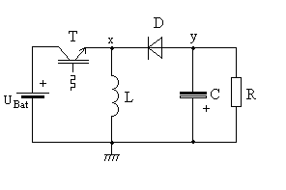
Rys. 4

Opracował: dr inż. Mirosław Miszewski
Zrecenzował: dr inż. Jan Mućko
Zatwierdzili: prof. dr hab. inż. Ryszard Wojtyna
prof. dr hab. inż. Władysław Opydo

